لبنان
«لجنة حقوق الإنسان» استعرضت طلبات
الهيئة الوطنيّة للمفقودين والمخفيين قسرا
21 أيار 2019 الساعة 22:58
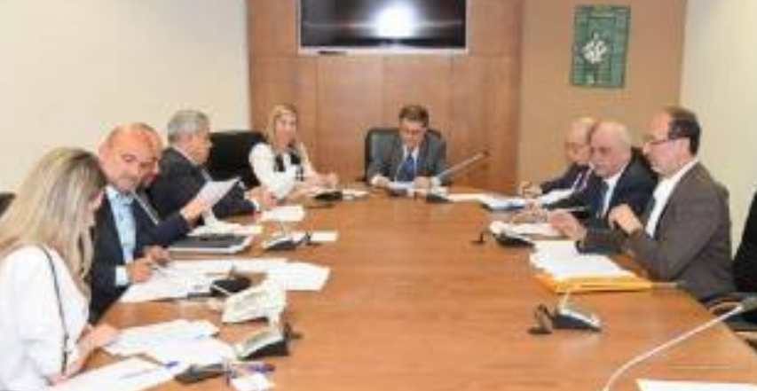
عقدت لجنة حقوق الانسان جلسة بعد ظهر امس، واستعرضت الطلبات المقدمة للهيئة الوطنية للمفقودين والمخفيين قسرا، ووضعت آلية عمل من أجل الخيارات وذلك برئاسة النائب ميشال موسى ومقررة اللجنة النائب رولا الطبش والنواب انور الخليل، حكمت ديب، جورج عقيص، ابراهيم الموسوي، سيمون ابي رميا ومحمد القرعاوي.

